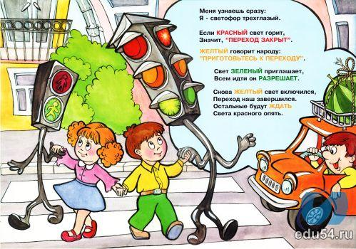
Паспорт дорожной безопасности образовательного учреждения Рязанцевский детский сад

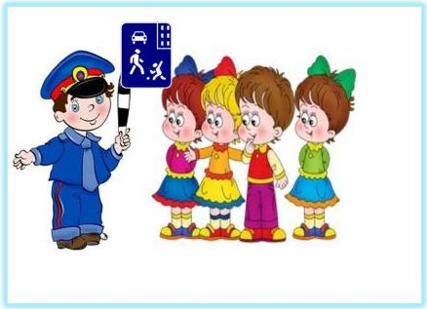
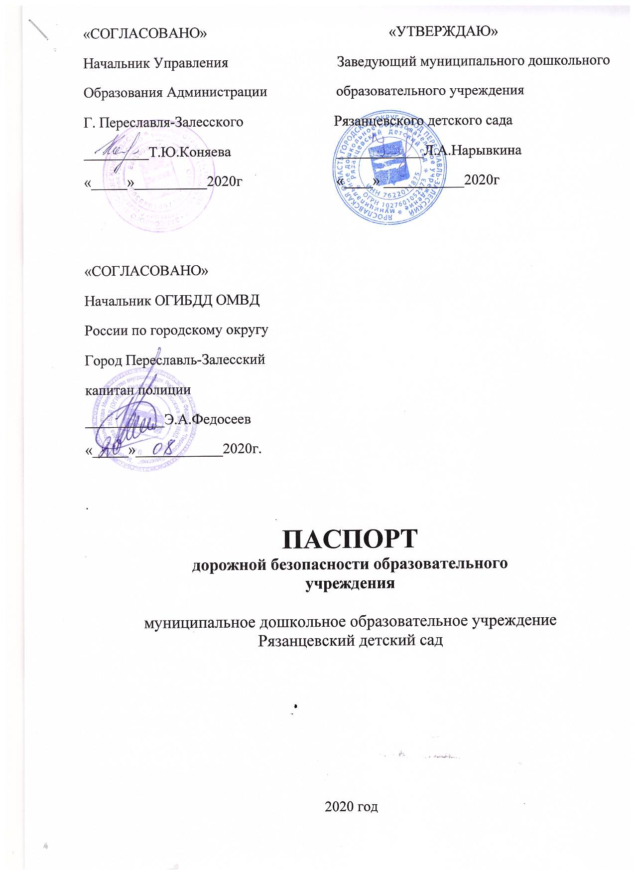

«СОГЛАСОВАНО» «УТВЕРЖДАЮ»
Начальник Управления Заведующий муниципального дошкольного
Образования Администрации образовательного учреждения
Г. Переславля-Залесского Рязанцевского детского сада
_________Т.Ю.Коняева ____________Л.А.Нарывкина
«_____»__________2020г «____» ___________2020г

«СОГЛАСОВАНО»
Начальник ОГИБДД ОМВД
России по городскому округу
Город Переславль-Залесский
капитан полиции
___________Э.А.Федосеев
«_____»____________2020г.

.
ПАСПОРТ
дорожной безопасности образовательного
учреждения

муниципальное дошкольное образовательное учреждение
Рязанцевский детский сад

2020 год
Общие сведения
МУНИЦИПАЛЬНОЕ ДОШКОЛЬНОЕ ОБРАЗОВАТЕЛЬНОЕ УЧРЕЖДЕНИЕ РЯЗАНЦЕВСКИЙ ДЕТСКИЙ САД
Тип ОУ: дошкольное образовательное учреждение, бюджетное учреждение
Юридический адрес ОУ: 152006 Ярославская область Переславский район поселок Рязанцево улица Гагарина дом 14
Фактический адрес ОУ: 152006 Ярославская область Переславский район поселок Рязанцево улица Гагарина дом 14
Заведующий МДОУ: Нарывкина Людмила Александровна
8 (48535) 4-22-96
Ответственные работники образования муниципального органа образования: главный специалист МУ ЦОФ
Войдилова Алена Александровна
8(48535) 3-23-52
Старший инспектор по пропаганде безопасности дорожного движения ОГИБДД ОМВД России по городскому округу город Переславль-Залесского капитан полиции Хохлова Любовь Викторовна
8 (48535) 3-22-55
Ответственные работники за мероприятия по профилактике детского травматизма: заведующий МДОУ Рязанцевского детского сада
Нарывкина Людмила Александровна
8(48535) 4-22-96
Количество воспитанников: 40 (сорок )
Наличие уголка БДД: один
Наличие автобуса в МДОУ детский сад: нет
Владелец автобуса: нет
Режим работы МДОУ: 3 группы работают с 7.30 до 17.30 при 10-часовом пребывании ребёнка в МДОУ

Телефоны оперативных служб:
ПОЛИЦИЯ 02, 3-19-89
Скорая помощь 03
ГО и ЧС 3-23-42
ФСБ 3-14-02
Переславский филиал ГП «Ярдормост» 2-29-19
ЕДДС 2-00-12

Содержание
- План-схемы образовательного учреждения:
Район расположения ОУ, пути движения транспортных средств и воспитанников;

- Общие сведения

III. Приложения.

- План-схема МДОУ Рязанцевского детского сада
Схема расположения образовательного учреждения

Вышка сотовой связи

Автодорога Владимир-Переславль

Поселковая котельная

500м

Линия Северной железной дороги

Условные обозначения

Расположение здания МДОУ Рязанцевского детского сада

Жилая зона

Территория детского сада

Маршрут движения воспитанников

Амбулатория

- Информация об обеспечении безопасности перевозок детей специальным транспортным средством (автобусом) МОУ Рязанцевская СШ

Общие сведения
Марка ПАЗ, школьный автобус
Модель 32053-70
Государственный регистрационный знак О330РМ76
Год выпуска 2009
Соответствие конструкции требованиям, предъявляемым к школьным автобусам соответствует
    - Сведения о водителе автобуса
Фамилия, имя, отчество | Принят на работу | Стаж в категории D | Дата предстоящего осмотра | Период проведения стажировки | Повышение квалификации | Допущенные нарушения ПДД
Тимофеев Валерий Александрович | 17.08.2020г. | 20года | Август 2020г. |  | Ежегодная 20-часовая программа  Профессиональной подготовки водителей | нет
    - Организационно-техническое обеспечение
- Лицо, ответственное, за обеспечение безопасности дорожного движения: Сергеева Ирина Николаевна, на основании Диплома о профессиональной переподготовки № 180000366316 от 18.07.2019г, по программе «Безопасность дорожного движения»
Квалификация – Специалист, ответственный за обеспечение безопасности дорожного движения.
- Организация проведения предрейсового медицинского осмотра водителя осуществляет фельдшер Емелина Ольга Александровна основании Сертификата №0876270013363, действительного до 07.04.2025г, удостоверения от 21.02.2017 г., сроком на 5 лет.
- Организация проведения предрейсового технического осмотра транспортного средства осуществляет Опекунов Анатолий Николаевич, механик на основании Диплома о профессиональной переподготовке № 00017700 от 30.11.2018г. по программе «Эксплуатации транспортного электрооборудования и автоматики автомобильного и городского наземного электрического транспорта»
Квалификация – Контролер технического состояния автомобильного и городского наземного электрического транспорта
- Дата очередного технического осмотра 15.02.2021г.
- Место стоянки автобуса в нерабочее время: Ярославская область, Переславский район, с.Дубровицы, ул.Щековица, дом 9
    - Сведения о владельце
Юридический адрес владельца: 15206 Ярославская область Переславский район п.Рязанцево, ул. Большая Октябрьская, д.60
Фактический адрес владельца: : 15206 Ярославская область Переславский район п.Рязанцево, ул. Большая Октябрьская, д.60
Телефон ответственного лица: директор 8(48535)4-21-69
    - Сведения об организациях, осуществляющих перевозку детей специальным транспортным средством (автобусом)
Перевозка осуществляется школьным автобусом МОУ Рязанцевская СШ
Рекомендуемый список контактов организаций, осуществляющих перевозку детей специальным транспортным средством (автобусом).
    - Сведения о ведении журнала инструктажа
Имеется
6.Отклонение от маршрута в целях заправки транспортного средства
Адрес АЗС г.Переславль-Залесский, АЗС 45, АЗС 46
Расстояние до АЗС 46-50 км
Периодичность заправки транспортного средства в неделю 3-4 раза

Маршрут движения школьного
автобуса МОУ Рязанцевской СШ

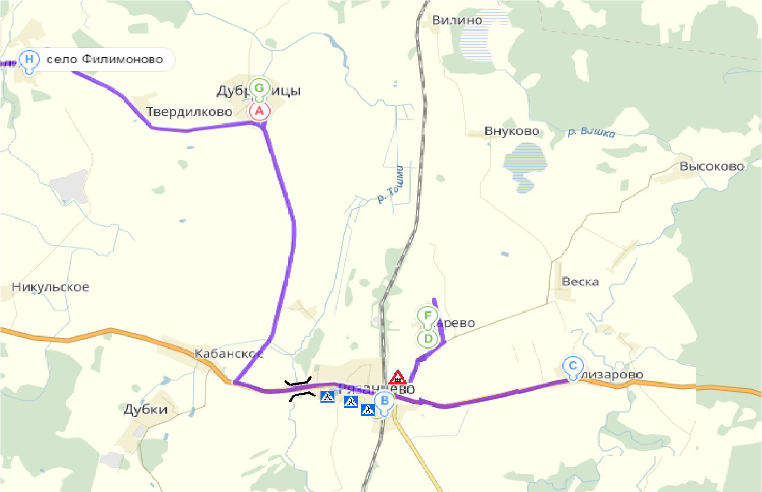

Безопасное расположение остановки автобуса у
МДОУ Рязанцевский детский сад

